РОЛЬ СЕМЬИ В ВОСПИТАНИИ РЕБЕНКА
Традиционно главным институтом воспитания является семья. То, что ребенок в детские годы приобретает в семье, он сохраняет в течение всей последующей жизни. Важность семьи как института воспитания обусловлена тем, что в ней ребенок находится в течение значительной части своей жизни, и по длительности своего воздействия на личность ни один из институтов воспитания не может сравниться с семьей. В ней закладываются основы личности ребенка.
Семья может выступать в качестве как положительного, так и отрицательного фактора воспитания. Положительное воздействие на личность ребенка состоит в том, что никто, кроме самых близких для него в семье людей, не относится к ребенку лучше, не любит его так и не заботится столько о нем. И вместе с тем никакой другой социальный институт не может потенциально нанести столько вреда в воспитании детей, сколько может сделать семья.
Главное в воспитании маленького человека – достижение душевного единения, нравственной связи родителей с ребенком. Родителям ни в коем случае не стоит пускать процесс воспитания на самотек и в более старшем возрасте, оставлять повзрослевшего ребенка наедине самим с собой.
Именно в семье ребенок получает первый жизненный опыт, делает первые наблюдения и учится как себя вести в различных ситуациях. Очень важно, чтобы то, чему мы учим ребенка, подкреплялось конкретными примерами, чтобы он видел, что у взрослых теория не расходится с практикой.
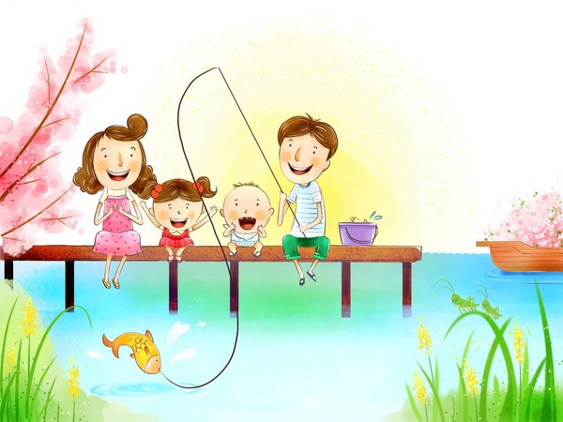
Первая задача родителей – найти общее решение, убедить друг друга. Когда один родитель принимает решение, он обязательно должен помнить о позиции второго.
Вторая задача - сделать так, чтобы ребенок не видел противоречий в позициях родителей, т.е. обсуждать эти вопросы лучше без него.
Дети быстро “схватывают” сказанное и довольно легко маневрируют между родителями, добиваясь сиюминутных выгод (обычно в сторону лени, плохой учебы, непослушания и т.д.).
Родители, принимая решение, должны на первое место ставить не собственные взгляды, а то, что будет более полезным для ребенка. Педагог-психолог Тройнова О.Е.

